**Техническое задание**

1. **Главное меню**

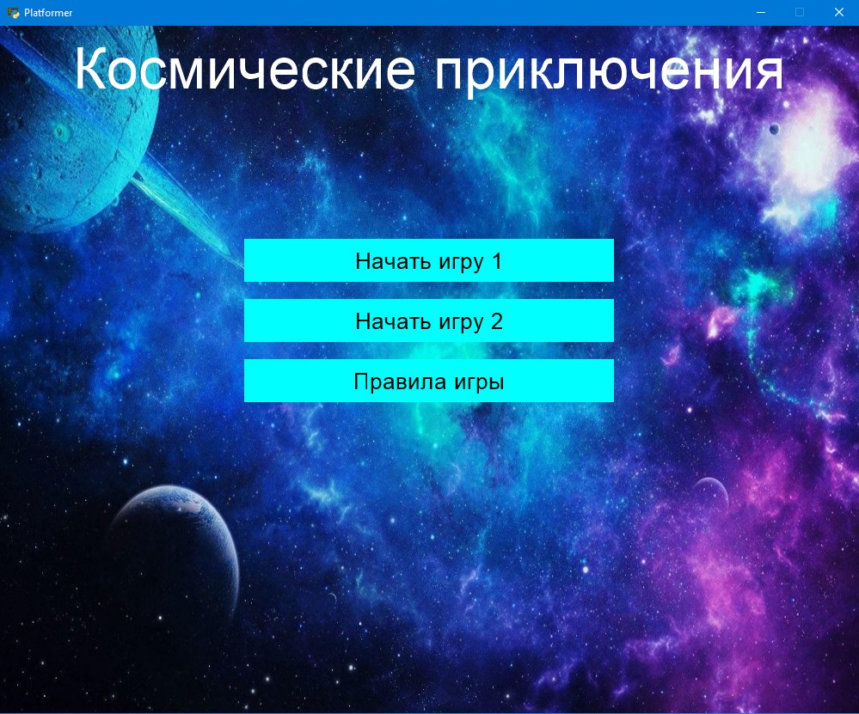

Сразу начинает играть музыка music.wav, которая будет сопровождать нас на протяжении всей игры.

1. **При нажатии на кнопку «Правила игры» осведомляем игрока о задачах игры**

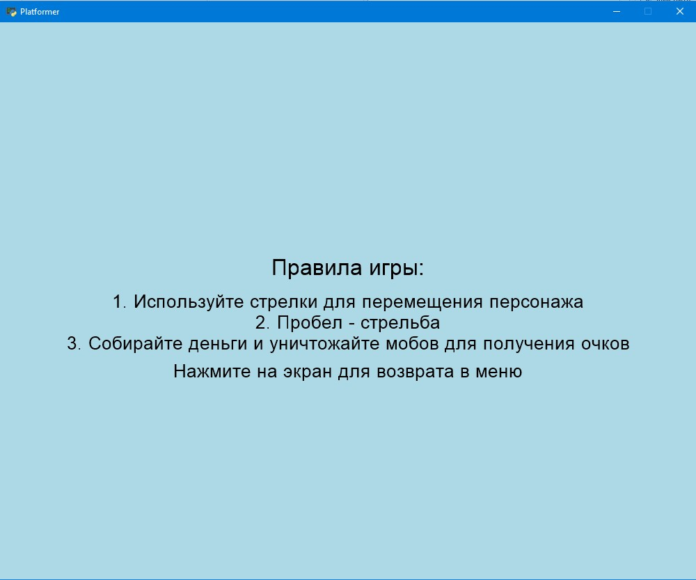

При нажатии на экран происходит возврат на главное меню.

1. **При нажатии на кнопку «Начать игру 1» или «Начать игру 2» начинается игра.**

Игры отличаются картами, функционал одинаковый

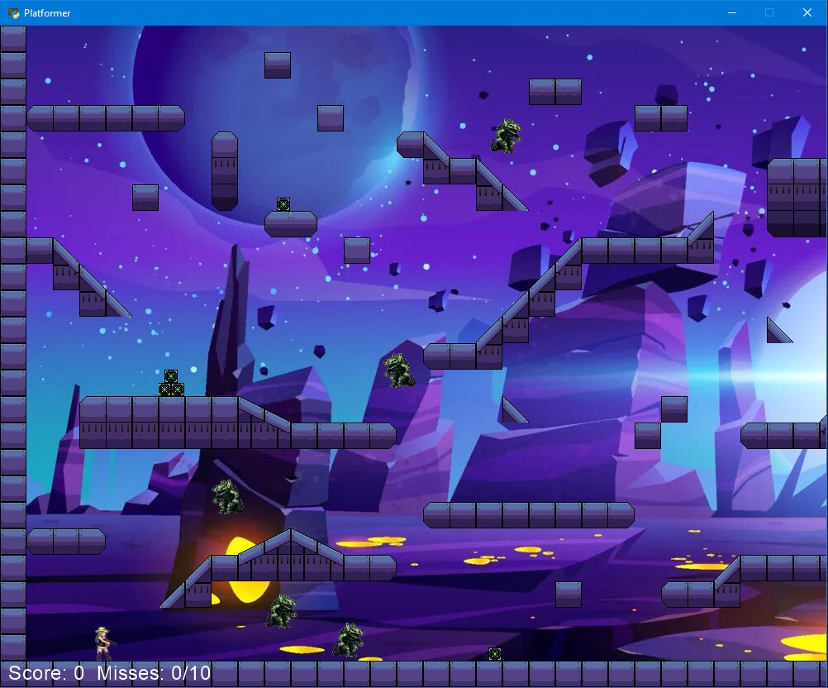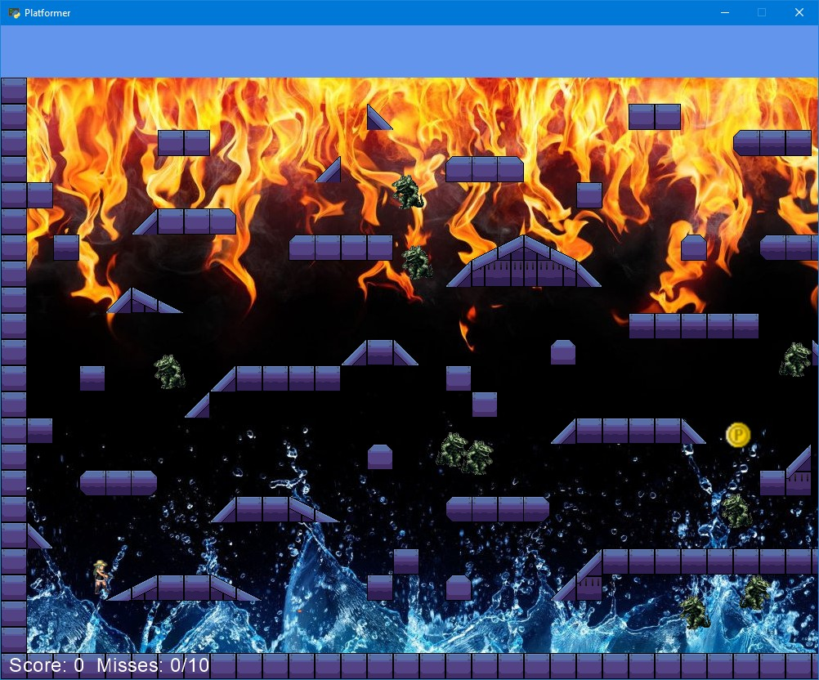

Чтобы перемещать персонажа нужно использовать кнопки:

стрелка влево – персонаж движется влево

стрелка вправо – персонаж движется вправо

стрелка вверх – персонаж совершает прыжок

пробел – стрельба в том направлении, в котором смотрит персонаж

За персонажем следует камера при его движениях, чтобы оставлять персонажа всегда в центре окна.

1. **В левом нижнем углу счётчик очков: «Score: 0» и счётчик количества пропущенных монет: «Misses: 0/10»**
2. Монета появляется на 10 секунд и если персонаж не успевает её схватить, то счётчик монет увеличивается на 1. Когда он достигает значения 10/10 игра заканчивается. Если монету собрать удаётся, то она увеличивает счётчик очков на 10.
3. Монстров по всей карте всегда 10 штук (5 стреляют влево и 5 стреляют вправо). Время между выпуском пуль 2 секунды. Если в персонажа попадает пуля монстра, то игра заканчивается. Если персонажу удаётся попасть в монстра своей пулей, то монстр повышает счётчик очков на 15. Монстры также перемещаются.
4. **Завершение игры**

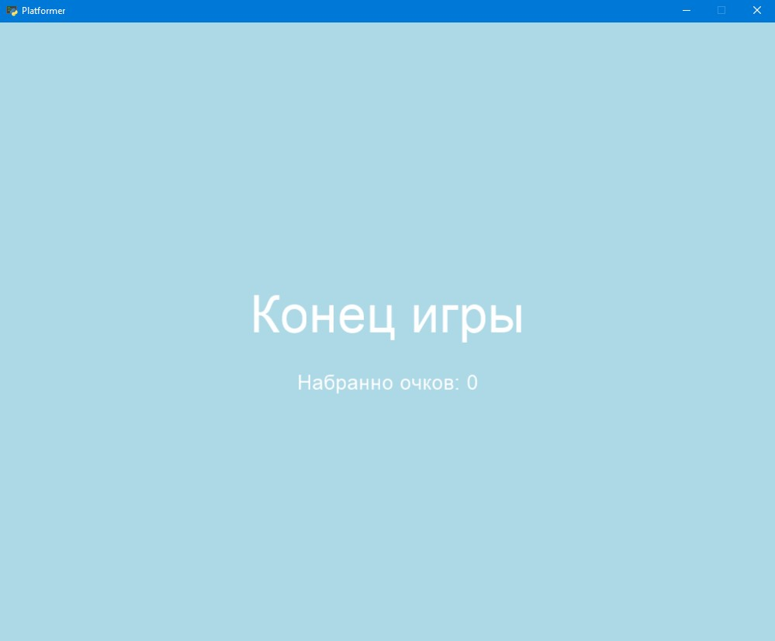

Пользователь видит количество набранных очков после завершения игры. Они сохраняются в файл results.csv. Чем выше количество очков, тем выше в файле сохранится результат.

При нажатии на экран вернёмся на главное меню.